# PUCPR_logo_lema[1]PONTIFÍCIA UNIVERSIDADE CATÓLICA DO PARANÁ

# Escola Politécnica

# Disciplina: Tomada de Decisão usando Modelagem Matemática

# Nome completo: GUSTAVO FURINI

# Nome completo: LEONARDO NERVINO

# Nome completo: LUCCA LIBANORI

# AVALIAÇÃO SOMATIVA – EXERCÍCIOS 06 - AS08

Link para o código dos modelos: https://colab.research.google.com/drive/1l7cGzMX3X3VR7YPZBWEW\_ZxWViUq3cPd?usp=sharing

1) O lançamento de um produto de mercado está condicionado a uma série de eventos. A empresa pode lançar um modelo Luxo ou um modelo Popular. O lançamento do modelo Popular terá lucros distribuídos segundo a Tabela 1. Por outro lado, no lançamento do produto Luxo, existem duas possibilidades que podem ocorrer: alta demanda ou baixa demanda do produto, com possibilidades de 70% ou 30%, respectivamente. Caso ocorra alta demanda, os lucros da firma se distribuirão conforme a Tabela 2, caso ocorra baixa demanda, serão da Tabela 3.

|  |  |  |
| --- | --- | --- |
| Tabela 1 – Modelo popular | | |
| Lucro | Probabilidade | Função cumulativa de probabilidade |
| 1000 | 0,32 | 0,32 |
| 1200 | 0,28 | 0,60 |
| 1400 | 0,24 | 0,84 |
| 1600 | 0,16 | 1,00 |

|  |  |  |
| --- | --- | --- |
| Tabela 2 – Modelo Luxo - Alta demanda | | |
| Lucro | Probabilidade | Função cumulativa de probabilidade |
| 2500 | 0,18 | 0,18 |
| 2700 | 0,22 | 0,40 |
| 2900 | 0,30 | 0,70 |
| 3100 | 0,22 | 0,92 |
| 3300 | 0,08 | 1,00 |

|  |  |  |
| --- | --- | --- |
| Tabela 3 – Modelo Luxo – baixa demanda | | |
| Lucro | Probabilidade | Função cumulativa de probabilidade |
| -1000 | 0,10 | 0,10 |
| -500 | 0,20 | 0,30 |
| 0 | 0,50 | 0,80 |
| 500 | 0,15 | 0,95 |
| 1000 | 0,05 | 1,00 |

Modele uma simulação com no mínimo 100 simulações, construa o gráfico normal estatístico QQ e explique:

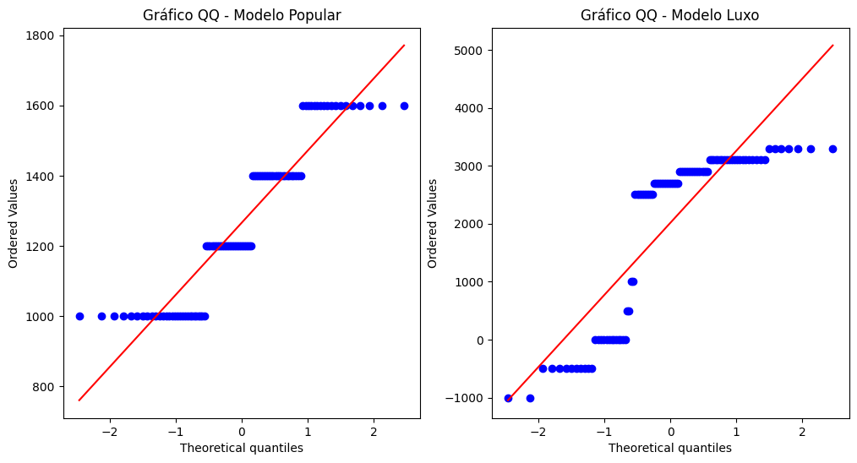

1. Qual lucro que a empresa deve esperar com esses lançamentos?

**R:** Para o modelo de luxo o lucro médio é de R$ 2015,00modelo popular de R$ 1266,00.

1. Qual produto a empresa deve lançar?

**R:** Se a empresa quiser um lucro menor sem altos riscos é recomendável o modelo popular, já se quiser lucros maiores, mas com um pouco mais de risco o lançamento do modelo de luxo é mais recomendável.

2) A disponibilidade de determinado produto varia conforme os dados apresentados na Tabela 1, pois depende da sobra de matéria-prima do processo de fabricação do produto principal. O número de clientes que procuram o produto varia, e segue uma distribuição de Poisson, com média de 3 clientes por hora (dia de 8 horas). A probabilidade de um cliente adquirir o produto é de 70%. Sabe-se que cada produto vendido gera um lucro de R$ 100,00 e que cada produto não vendido resulta em um prejuízo de R$ 40,00.

Modele a simulação e calcule o lucro médio diário.

|  |  |  |
| --- | --- | --- |
| Tabela 1 | | |
| Produtos feitos por dia | Probabilidade | Função cumulativa de probabilidade |
| 10 | 0,15 | 0,15 |
| 14 | 0,20 | 0,35 |
| 18 | 0,30 | 0,65 |
| 22 | 0,20 | 0,85 |
| 26 | 0,15 | 1,00 |

Modele uma simulação com no mínimo 100 simulações, construa o gráfico normal estatístico QQ e explique o que pode ser concluído com essa simulação?

O Lucro médio diário de R$ 146.000,00. O lucro médio diário de R$ 146.400,00 indica uma operação lucrativa e sustentável. A empresa está em uma posição favorável para manter e possivelmente aumentar seus lucros, desde que continue a gerenciar eficazmente sua produção e vendas.

3) Considere um estudante de BSI ou de Ciência da Computação que está auxiliando colegas com dúvidas de programação, ele atende de forma remota, pelo Teams, de 14h até 18h, diariamente.

O número de atendimento é próximo a uma distribuição de Poisson, com média de 4 atendimentos por hora.

Os atendimentos têm levado de 15 a 25 minutos (conforme histórico) e algumas vezes tem estudantes que não conseguem ser atendidos.



Modele uma simulação com no mínimo 100 simulações, construa o gráfico normal estatístico QQ e avalie a simulação dessa situação para que seja analisada a proposta de mais um estudante para esses atendimentos.

**R:** A média de 1.758125 atendimentos por hora sugere que, em média, aproximadamente 7 estudantes são atendidos por dia.